Αλκίνοος Ιωαννίδης / Ο προσκυνητής | Diesi in Concert

<https://www.youtube.com/watch?v=eTi1zpNRg68>

Στίχοι

Τα βουνά περνάω και τις θάλασσες περνώ  
Κάποιον αγαπάω  
Δυο ευχές κρατάω και δυο τάματα κρατώ  
Περπατώ και πάω

Κάποιος είπε πως η αγάπη σ' ένα αστέρι κατοικεί  
Αύριο βράδυ θα 'μαι εκεί  
Κάποιος είπε πως ο έρωτας για μια στιγμή κρατά  
Αύριο βράδυ θα 'ναι αργά

Στα πουλιά μιλάω και στα δέντρα τραγουδώ  
Κάποιον αγαπάω  
Κι όταν τραγουδάω προσευχές παραμιλώ  
Περπατώ και πάω

Κάποιος είπε πως ο δρόμος είναι η φλέβα της φωτιάς  
Ψυχή μου πάντα να κυλάς  
Κάποιος είπε πως ταξίδι είναι μόνο η προσευχή  
Καρδιά μου να 'σαι ζωντανή

Κάποιος είπε πως η αγάπη σ' ένα αστέρι κατοικεί  
Αύριο βράδυ θα 'μαι εκεί  
Κάποιος είπε πως ο έρωτας για μια στιγμή κρατά  
Αύριο βράδυ θα 'ναι αργά

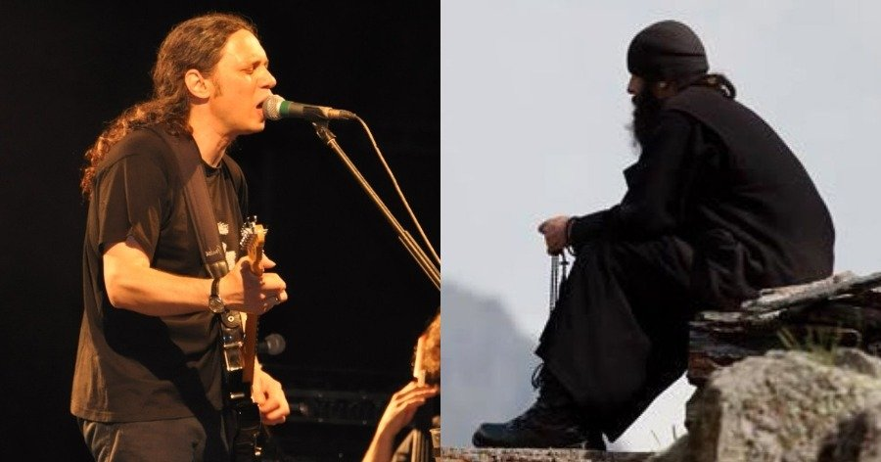

## Πού βασίζεται το τραγούδι;

Η ιστορία ξεκινά από ένα βιβλίο θρησκευτικού περιεχομένου εν ονόματι «Οι περιπέτειες ενός προσκυνητή», το οποίο αποτελεί ημερολόγιο ενός Ρώσου ορθόδοξου χριστιανού, που ξεκίνησε για ένα μεγάλο προσκύνημα, αλλά δεν επέστρεψε ποτέ.

Ο Ρώσος προσκυνητής, μετά τον χαμό της γυναίκας του, ξεκίνησε ένα μακρύ ταξίδι, αλλά στην πορεία αποφάσισε να το συνεχίσει και να διανύσει ακόμη μεγαλύτερες αποστάσεις, φτάνοντας μέχρι την Ελλάδα και το Άγιο Όρος.

Στο βιβλίο-ημερολόγιο περιγράφεται η προσπάθειά του να εμβαθύνει στη γνώση και στην αδιάλειπτη προσευχή, κάτι που κατόρθωσε τελικά με τη βοήθεια ενός μοναχού και ενός βιβλίου με τίτλο «Φιλοκαλία των Νηπτικών Πατέρων».

Κάποια στιγμή ο Ρώσος προσκυνητής έφυγε, αλλά φαίνεται πως ξέχασε στο Άγιο Όρος το πολύτιμο ημερολόγιό του, το οποίο κρατήθηκε εκεί και έπειτα από πολλά χρόνια μεταφράστηκε στην ελληνική γλώσσα και εκδόθηκε ως βιβλίο.

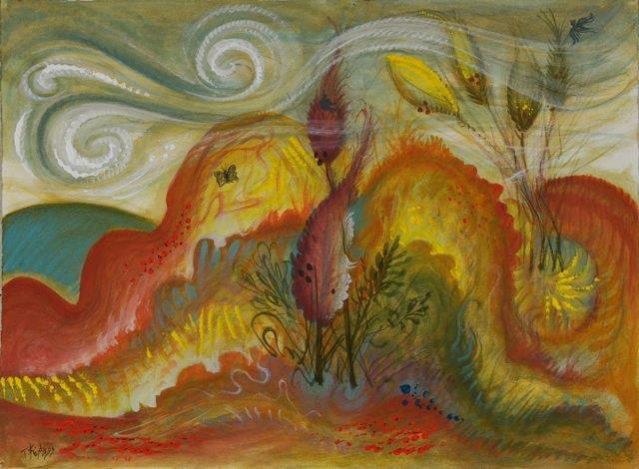

Έργο Γεώργιου Κόρδη